1. Gram-neigiamas šeimininko prokariotinis organizmas, kur minėtas šeimininko prokariotinis organizmas yra E. coli, apimanti:
(i) nukleotidų seką, koduojančią mažiausiai vieną glikoziltransferazę iš gram-teigiamos bakterijos, kur minėta gram-teigiama bakterija yra Staphylococcus aureus;
(ii) nukleotidų seką, koduojančią mažiausiai vieną glikoziltransferazę iš gram-neigiamos bakterijos, kur minėta gram-neigiama bakterija yra Pseudomonas aeruginosa;
(iii) nukleotidų seką, koduojančią baltymą nešiklį, kur minėtas baltymas nešiklis apima aminorūgščių tipinę seką D/E-X-N-Z-S/T, kur X ir Z gali būti bet kuri neutrali aminorūgštis, išskyrus proliną; ir
(iv) nukleotidų seką, koduojančią oligosachariltransferazę.

2. Šeimininko prokariotinis organizmas pagal 1 punktą, kur minėtas Staphylococcus aureus yra kapsulinio polisacharido 5 padermė arba kapsulinio polisacharido 8 padermė.

3. Šeimininko prokariotinis organizmas pagal 1 arba 2 punktą, kur minėtas Staphylococus aureus yra meticilinui atspari padermė.

4. Šeimininko prokariotinis organizmas pagal bet kurį iš 1-3 punktų, apimantis mažiausiai dvi glikoziltransferazes iš skirtingų gram-teigiamos bakterijos padermių.

5. Šeimininko prokariotinis organizmas pagal bet kurį iš 1-4 punktų, kur inėtas baltymas nešiklis yra Pseudomonas aeruginosa egzotoksinas, Staphylococcus aureus alfa hemolizinas arba Staphylococcus aureus užkrečiamumo faktorius A.

6. Šeimininko prokariotinis organizmas pagal bet kurį iš 1-5 punktų, kur minėta oligosachariltransferazė yra iš Campylobacter jejuni.

7. Rekombinantinio N-glikozilinto baltymo gavimo būdas, šeimininko prokariotinį organizmą pagal bet kurį iš 1-6 punktų.

8. Staphylococcus aureus vakcina, apimanti:
baltymą, apimantį įterptą tipinę seką D/E-X-N-Z-S/T, kur X ir Z gali būti bet kuri natūrali aminorūgštis, išskyrus proliną;
mažiausiai vieną Staphylococcus aureus polisacharidą, prisijungusį prie minėtos tipinės sekos N-glikoziline jungtimi; ir
pasirinktinai farmaciniu požiūriu priimtiną nešiklį arba adjuvantą.

9. Staphylococcus aureus vakcina pagal 8 punktą, apimanti adjuvantą.

10. Staphylococcus aureus vakcina pagal 9 punktą, kur adjuvantas turi aliuminio druskų, emulsijų, tokių kaip aliejus vandenyje (MF59, AS03), lipidų ir druskų derinių (AS04), ISCOMS, liposomų/virosomų, nano- ir mikrodalelių, saponinų (QS21), MPL A, citokinų, DNR darinių arba bakterinių toksinų.

11. Staphylococcus aureus vakcina pagal bet kurį iš 8-10 punktų, apimanti du arba daugiau iš minėtų įterptų tipinių sekų ir du arba daugiau iš minėtų Staphylococcus aureus polisacharidų.

12. Staphylococcus aureus vakcina pagal bet kurį iš 8-11 punktų, kur minėtas mažiausiai vienas Staphylococcus aureus polisacharidas apima kapsulinį polisacharidą 5 arba kapsulinį polisacharidą 8.

13. Staphylococcus aureus vakcina pagal 12 punktą, kur minėtas baltymas yra Pseudomonas aeruginosa egzotoksinas arba Staphylococcus aureus alfa hemolizinas arba Staphylococcus aureus užkrečiamumo faktorius A.

14. Staphylococcus aureus vakcina pagal 13 punktą, kur minėtas mažiausiai vienas Staphylococcus aureus polisacharidas apima struktūrą:
(A)
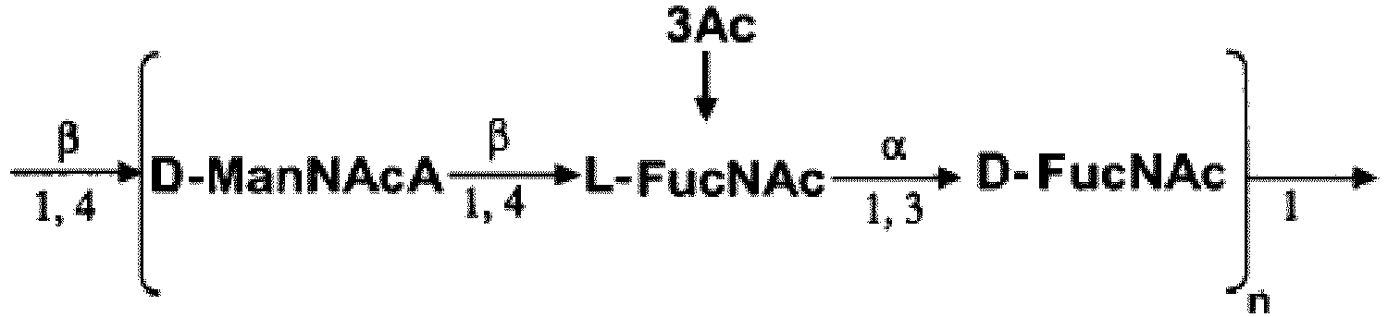
arba
(B)
